Actividad de Tecnología para 6° básico.
Profesor: Héctor F. Hidalgo Escalona.
1.- Los estudiantes deben investigar sobre lo que son los softwares de presentación y definirlo. Deben señalar de dónde han extraído la información, sea libro o página web.
2.- Escogen un software de presentación e investigan su historia, a partir de la información recolectada deberán crear una infografía con cartulinas de colores, recortes, lápices de diferente tipo, etc. Podrán decorar como a ellos más les guste.
La infografía debe contar con la siguiente información mínima:
- ¿Quién creó el software de presentación que investigaste?
- ¿En qué año se creó?
- ¿Para qué sirve el software de presentación que elegiste?
- ¿A quiénes ayuda el software de presentación?
- ¿A evolucionado?
- ¿Todavía se usa o ya está obsoleto?
Ejemplos de infografía:
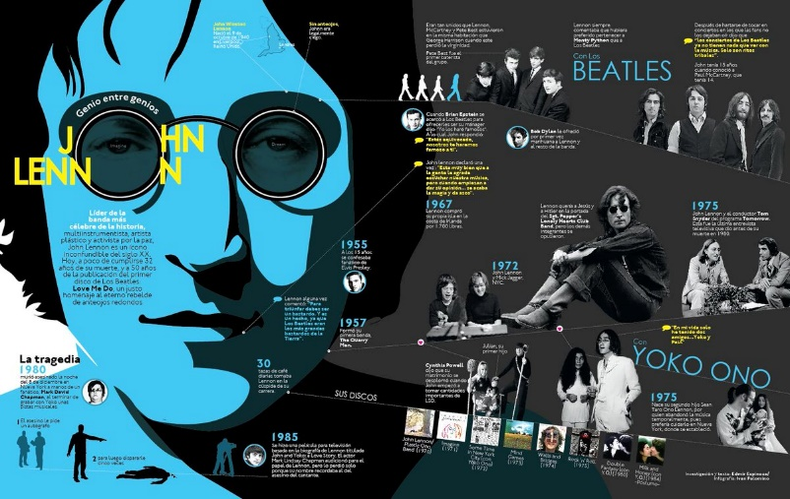

Como se logra apreciar, son diversas imágenes a las que se le agregan datos relevantes de lo investigado. Hago especial hincapié en que se pueden utilizar recortes o dibujar, eso dependerá de lo que el estudiante decida, su decisión debe estar en pos de la legibilidad y limpieza del trabajo.
Este trabajo tiene por objetivo aprender sobre software de presentación y la utilidad que tienen para las personas.
Contacto solo para dudas: profesorhectorhidalgo@gmail.com

